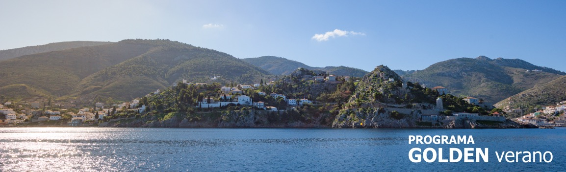
5 días / 4 noches 2026
Programa Verano.

ATENAS - ARGÓLIDA

INCLUYE

- Traslados (el de llegada con asistencia) para todas las categorías.
- 4 noches en Atenas en alojamiento y desayuno.
- Visita de la ciudad de Atenas & Museo Nuevo, en tour regular, con guía hispana y entradas incluidas.
- Excursión de día completo a Argólida, en regular, con guía hispana, entradas, almuerzo incluido.

NO INCLUYE

- Tiquetes aéreos internacionales y domésticos.
- Bebidas o extras.
- Actividades no descritas.
- Propinas
- Gastos personales y extras no mencionados en el itinerario.
- Tarjeta de asistencia médica.
- Fee Bancario.

TARIFAS EN DOLARES AMERICANOS POR PERSONA

CATEGORÍA | ACOMODACIÓN DOBLE (valor por persona) | ACOMODACIÓN TRIPLE (valor por persona) | ACOMODACIÓN SENCILLA (valor por persona)
BRONCE | 946 | 871 | 1584
PLATA | 1096 | 994 | 1884
ORO | 1554 | 1232 | 2800

ITINERARIO

DÍA 1 – ATENAS

Llegada al aeropuerto, asistencia y traslado al hotel. Alojamiento.

DÍA 2 – ATENAS

Desayuno. Salida para realizar la visita de la ciudad de Atenas. Kalimármaro, El Arco de Adriano, Parlamento-monumento del Soldado Desconocido y el tradicional Cambio de Guardia, en la Plaza de la Constitución-Plaza Syntagma. Plaza de la Concordia-Plaza Omonia. Acrópolis; Los Propileos, el templo Jónico de Atenea Nike, el Erection, Partenón & Museo Nuevo. Tarde libre y alojamiento.

DÍA 3 – ATENAS

Desayuno y día libre para disfrutar de esta maravillosa ciudad o hacer excursión opcional
como el crucero de 1 día o visita a Cabo Sounio.

DÍA 4 – (jueves o sábados) ARGÓLIDA

Salida por la mañana a un recorrido de día completo por Argólida. La primera parada se hace en el Canal de Corinto que une el Golfo de Corinto con el mar Egeo. Esta obra ya se intentó realizar hacia el 600 A.C. en un esfuerzo para que los barcos se ahorraran un trayecto de 185 millas. Visitamos Micenas, denominada por Homero como “rica en oro” con su Puerta de los Leones, entrada impresionante de la Acrópolis, la Tumba de las Atridas, la Tumba de Agamenón. Parada para almorzar. En Epidauro visitaremos el teatro, conocido por su acústica excepcional: desde cualquier punto de la cávea se puede oír a la perfección cualquier sonido que se produce en el centro de la orquesta. Por la tarde regreso a Atenas y alojamiento.

DÍA 5 – ATENAS

Traslado al aeropuerto a la hora indicada.
Fin de nuestros servicios.

TARIFAS SUJETAS A DISPONIBILIDAD Y CAMBIO SIN PREVIO AVISO

